Лабораторная работа № 8–9
Составление блок-схем алгоритмов по условию задачи
Цель работы: Научиться самостоятельно составлять блок-схемы линейных алгоритмов, алгоритмов с ветвлением и циклом, выбирать данные для ручной проверки и обосновывать правильность полученных результатов.
Ход работы:
Задание 1. Линейный алгоритм вычисления.
Вариант 6. Нормировать три положительные величины: S = a + b + c; p₁ = a / S; p₂ = b / S; p₃ = c / S. a > 0, b > 0, c > 0

Обозначение | Смысл | Входная/промежуточная/выходная | Допустимые значения | Единицы
a | Первая величина | Входная | a > 0 | Безразмерная
b | Вторая величина | Входная | b > 0 | Безразмерная
c | Третья величина | Входная | c > 0 | Безразмерная
S | Сумма a+b+c | Промежуточная | S > 0 | Безразмерная
P1 | Доля а от суммы | Выходная | 0 < P1 < 1 | Безразмерная
P2 | Доля b от суммы | Выходная | 0 < P2 < 1 | Безразмерная
P3 | Доля с от суммы | Выходная | 0 < P3 < 1 | Безразмерная

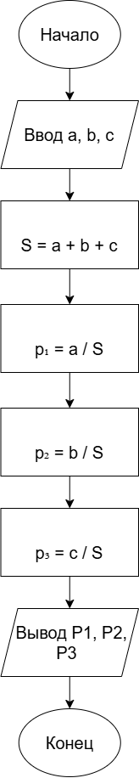
Рис.1 - блок-схема
- Набор 1:
- a = 2, b = 3, c = 5
- S = 10
- P1 = 0.2, P2 = 0.3, P3 = 0.5
Набор 2:
- a = 1.5, b = 2.5, c = 6
- S = 10
- P1 = 0.15, P2 = 0.25, P3 = 0.6
Набор 3:
- a = 4, b = 4, c = 4
- S = 12
- P1 = 0.333..., P2 = 0.33.., P3 = 0.333...
- Трассировка для набора 1:
Шаг | Блок | Значения после действия | Единицы
1 | Ввод a, b, c | a = 2; b = 3; c = 5 | К вычислению S
2 | S = a + b + c | S = 10 | K P1
3 | P1 = a/S | P1 = 0.2 | K P2
4 | P2 = b/S | P2 = 0.3 | K P3
5 | P3 = c/S | P3 = 0.5 | К выводу
6 | Вывод P1, P2, P3 | P1 = 0.2; P2 = 0.3; P3 = 0.5 | К завершению
7 | Конец | - | -

Проверка: 0.2 + 0.3 + 0.5 = 1.
Задание 2. Алгоритм с простым ветвлением.
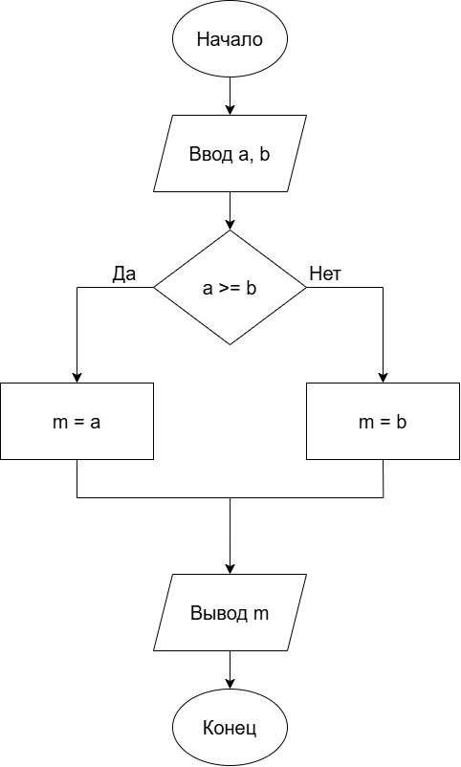
Рис.2 - блок-схема
№ | a | b | Условие a>=b | Ветвь | m
1 | 9 | 4 | Да | m = a | 9
2 | -3 | 2 | Нет | m = b | 2
3 | 5 | 5 | Да | m = a | 5
4 | -7 | -2 | Нет | m = b | -2

Алгоритм находит большее из двух чисел. При равенстве выводится общее значение. Проверены три случая (a > b, a < b, a = b) и два теста с отрицательными числами. Все результаты совпадают с ожидаемыми.
Задание 3. Алгоритм с несколькими условиями.
Магазин предоставляет скидку в зависимости от исходной суммы покупки C:
- если C < 1000 руб., скидки нет;
- если 1000 ≤ C < 5000 руб., скидка составляет 5%;
- если C ≥ 5000 руб., скидка составляет 10%.
Исходная сумма C ≥ 0. Требуется определить процент скидки r, сумму скидки D = C · r / 100 и сумму к оплате K = C − D. Итоговые денежные результаты округляйте до двух знаков после запятой, сохраняя точность промежуточных расчётов.
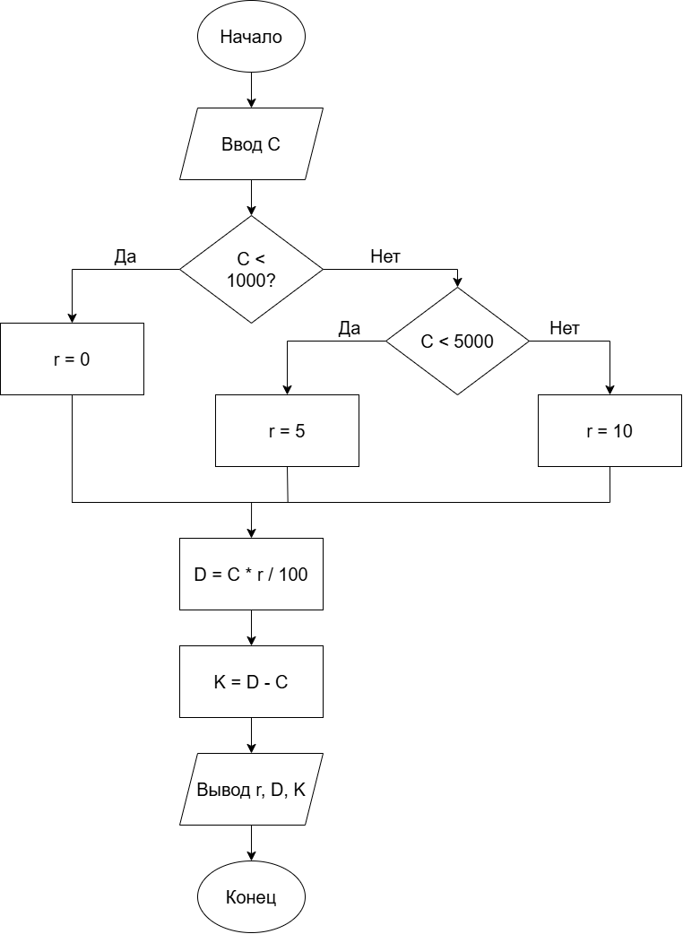
Рис.3 - блок-схема
№ | C | Условие C<1000 | Условие C<5000 | r | D | K
1 | 0 | Да | - | 0 | 0.00 | 0.00
2 | 999 | Да | - | 0 | 0.00 | 999.00
3 | 1000 | Нет | Да | 5 | 50.00 | 950.00
4 | 4999 | Нет | Да | 5 | 249.95 | 4749.05
5 | 5000 | Нет | Нет | 10 | 500.00 | 4500.00
6 | 6000 | Нет | Нет | 10 | 600.00 | 5400.00

Схема использует две последовательные проверки: сначала C < 1000, потом C < 5000. Условия охватывают все допустимые значения C ≥ 0: если C < 1000 — скидки нет; если 1000 ≤ C < 5000 — скидка 5%; если C ≥ 5000 — скидка 10%. В каждом выполнении назначается ровно один процент. Границы 999/1000 и 4999/5000 проверены.
Задание 4. Алгоритм с циклом.
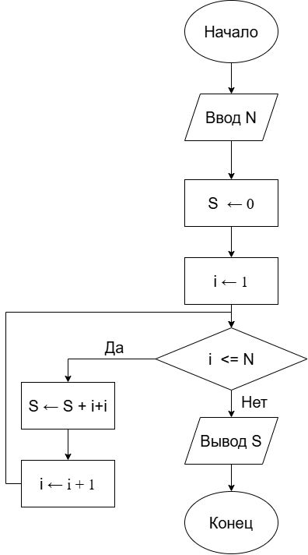
Рис.4 - блок-схема.
- N = 0
Шаг | Блок | N | i | S | Условие
1 | Ввод N | 0 | - | - | -
2 | S = 0 | 0 | - | 0 | -
3 | i = 1 | 0 | 1 | 0 | -
4 | i<=N? | 0 | 1 | 0 | Нет
5 | Вывод S | 0 | 1 | 0 | -

0 проходов. S = 0.
- N = 1
Шаг | Блок | N | i | S | Условие
1 | Ввод N | 1 | - | - | -
2 | S = 0 | 1 | - | 0 | -
3 | i = 1 | 1 | 1 | 0 | -
4 | i<=N? | 1 | 1 | 0 | Да
5 | S = S + i*i | 1 | 1 | 1 | -
6 | i = i + 1 | 1 | 2 | 1 | -
7 | i<=N? | 1 | 2 | 1 | Нет
8 | Вывод S | 1 | 2 | 1 | -

1 проход. S = 1.
- N = 4
Шаг | Блок | N | i | S | Условие
1 | Ввод N | 4 | - | - | -
2 | S = 0 | 4 | - | 0 | -
3 | i = 1 | 4 | 1 | 0 | -
4 | i<=N? | 4 | 1 | 0 | Да
5 | S = S + i*i | 4 | 1 | 1 | -
6 | i = i + 1 | 4 | 2 | 1 | -
7 | i<=N? | 4 | 2 | 1 | Да
8 | S = S + i*i | 4 | 2 | 5 | -
9 | i = i + 1 | 4 | 3 | 5 | -
10 | i<=N? | 4 | 3 | 5 | Да
11 | S = S + i*i | 4 | 3 | 14 | -
12 | i = i + 1 | 4 | 4 | 14 | -
13 | i<=N? | 4 | 4 | 14 | Да
14 | S = S + i*i | 4 | 4 | 30 | -
15 | i = i + 1 | 4 | 5 | 30 | -
16 | i<=N? | 4 | 5 | 30 | Нет
17 | Вывод S | 4 | 5 | 30 | -
18 | Конец | - | - | - | -

Проверка: 1² + 2² + 3² + 4² = 1 + 4 + 9 + 16 = 30.
4 прохода. S = 30.
Почему цикл завершается:
На каждом проходе счётчик i увеличивается на 1. Рано или поздно i станет больше N, и условие i ≤ N даст «Нет» — цикл завершится. Если бы i не менялся, цикл был бы бесконечным.
Задание 5. Взаимная проверка схем.
№ | Пункт проверки | Задание 1 | Задание 2 | Задание 3 | Задание 4
1 | Фигуры по назначению | Да | Да | Да | да
2 | Величины определены до использования | Да | Да | Да | да
3 | Выходы условий подписаны | - | Да | Да | Да
4 | Границы диапазонов обработаны | - | Да (a=b) | Да (999/1000, 4999/5000) | Да (N = 0)
5 | Возврат к условию и выход из цикла | - | - | - | Да
6 | Счетчик меняется | - | - | - | Да (i = i + 1)
7 | Результаты совпадают | Да | Да | Да | Да
8 | Подписи читаются | Да | Да | Да | Да

Дополнительный тест(задание 4):
1² + 2² + 3² = 1 + 4 + 9 = 14. Проходов 3. S = 14.
Задание 6. Оформление и сохранение.

